LAPORAN PRAKTIKUM
ALGORITMA DAN PEMROGRAMAN 2
MODUL 4
“PROSEDUR”



DISUSUN OLEH:
JANICA PRIMA GINTING
109082500064
S1 IF-13-02
DOSEN:
Wahyu Andi Saputra, S.Pd., M.Eng.

PROGRAM STUDI S1 TEKNIK INFORMATIKA
FAKULTAS INFORMATIKA
TELKOM UNIVERSITY PURWOKERTO
2025/2026

SOAL LATIHAN
Statement Prosedur

Source Code:
package main

import "fmt"

func factorial(n int, hasil *int) {
*hasil = 1
for i := 1 ; i <= n ; i++ {
*hasil = *hasil * i
}
}

func permutation(n int, r int, hasil *int) {
var nFact, nrFact int
factorial(n, &nFact)
factorial(n-r, &nrFact)
*hasil = nFact / nrFact
}

func combination(n int, r int, hasil *int) {
var nFact, rFact, nrFact int
factorial(n, &nFact)
factorial(r, &rFact)
factorial(n-r, &nrFact)
*hasil = nFact / (rFact * nrFact)
}

func main(){
var a, b, c, d int
var hasilP, hasilC int
fmt.Scan(&a, &b, &c, &d)
permutation(a, c, &hasilP)
combination(a, c, &hasilC)
fmt.Println(hasilP, hasilC)

permutation(b, d, &hasilP)
combination(b, d, &hasilC)
fmt.Println(hasilP, hasilC)
}

Output:
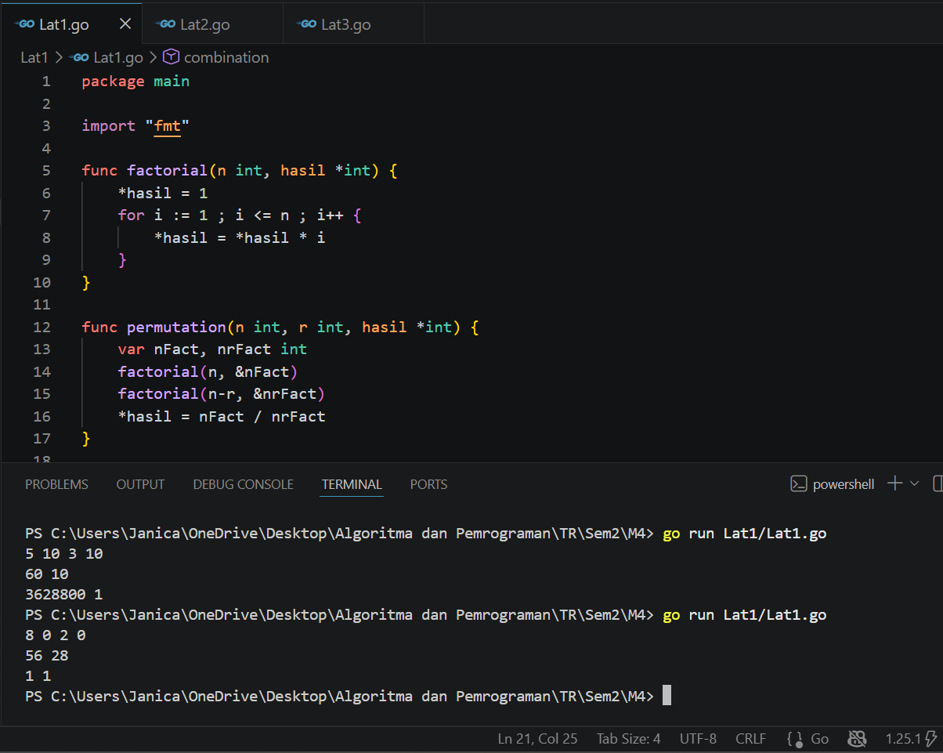
Deskripsi Program:
Program ini digunakan untuk menghitung permutasi dan kombinasi dari dua pasang angka yang diinput pengguna. Program akan membaca 4 bilangan (a, b, c, d), lalu menghitung nilai permutasi dan kombinasi dari pasangan pertama (a dan c) serta pasangan kedua (b dan d). Perhitungan dilakukan dengan bantuan fungsi faktorial, kemudian hasilnya digunakan untuk menghitung permutasi dan kombinasi sesuai rumus matematika. Hasil akhirnya ditampilkan dalam dua baris, masing-masing berisi nilai permutasi dan kombinasi dari setiap pasangan input.

Source Code:
package main

import "fmt"

func hitungSkor(soal *int, skor *int){
var waktu int
*soal = 0
*skor = 0
for i := 1 ; i <= 8 ; i++ {
fmt.Scan(&waktu)
if waktu <= 300 {
*soal = *soal + 1
*skor = *skor + waktu
}
}
}

func main(){
var nama, pemenang string
var soal, skor int
var maxSoal, minSkor int

maxSoal = -1
minSkor = 999

for {
fmt.Scan(&nama)
if nama == "Selesai" {
break
}
hitungSkor(&soal, &skor)
if soal > maxSoal || (soal == maxSoal && skor < minSkor) {
maxSoal = soal
minSkor = skor
pemenang = nama
}
}
if pemenang != "" {
fmt.Println(pemenang, maxSoal, minSkor)
}
}

Output:
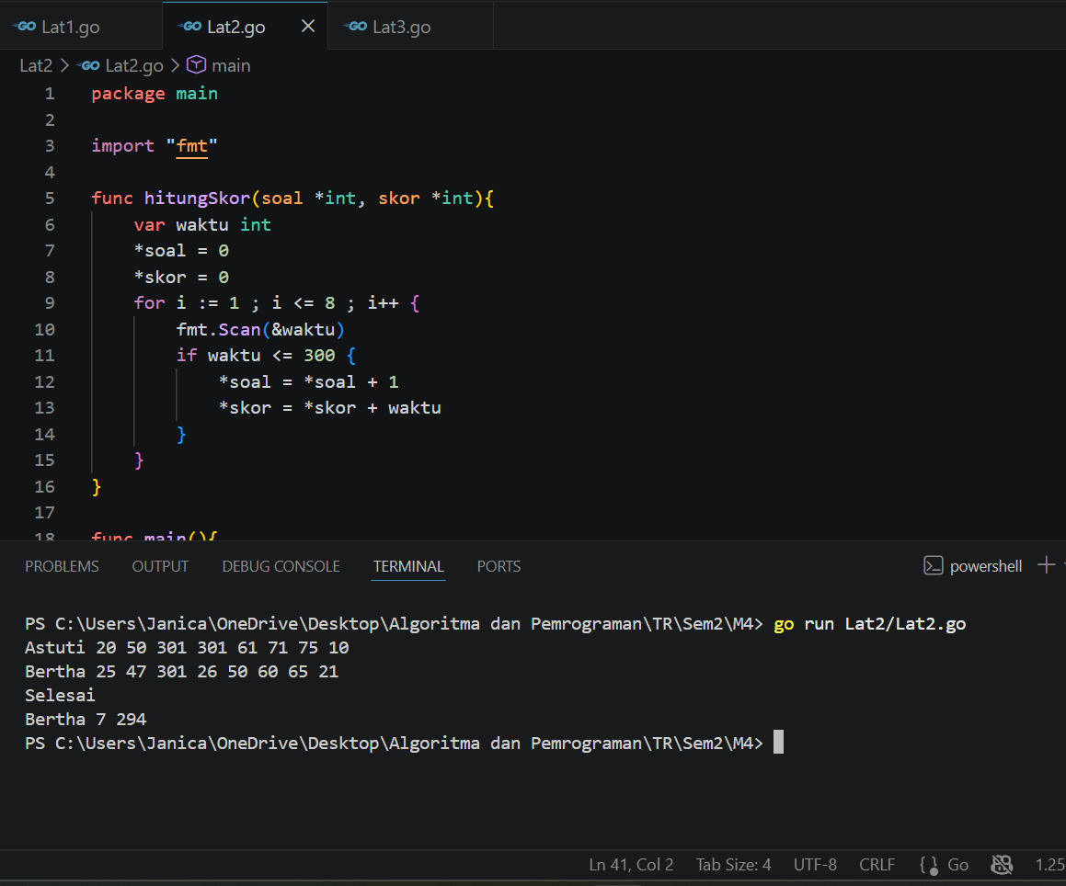

Deskripsi Program:
Program ini dipakai untuk menentukan pemenang dari beberapa peserta berdasarkan hasil pengerjaan soal. Setiap peserta diminta memasukkan 8 waktu pengerjaan, lalu hanya waktu yang ≤ 300 detik yang dihitung sebagai soal berhasil dan dijumlahkan sebagai skor. Program akan terus membaca peserta sampai muncul kata "Selesai". Pemenang dipilih berdasarkan jumlah soal terbanyak, dan jika sama maka yang total waktunya lebih kecil akan menang. Setelah itu program menampilkan nama pemenang, jumlah soal, dan total waktunya.

Source Code:
package main

import "fmt"

func cetakDeret(n int) {
fmt.Print(n)
for n != 1 {
if n % 2 == 0 {
n = n / 2
}else{
n = 3 * n + 1
}
fmt.Printf(" %d", n)
}
fmt.Println()
}

func main(){
var bilanganAwal int
fmt.Scan(&bilanganAwal)
cetakDeret(bilanganAwal)
}
Output:
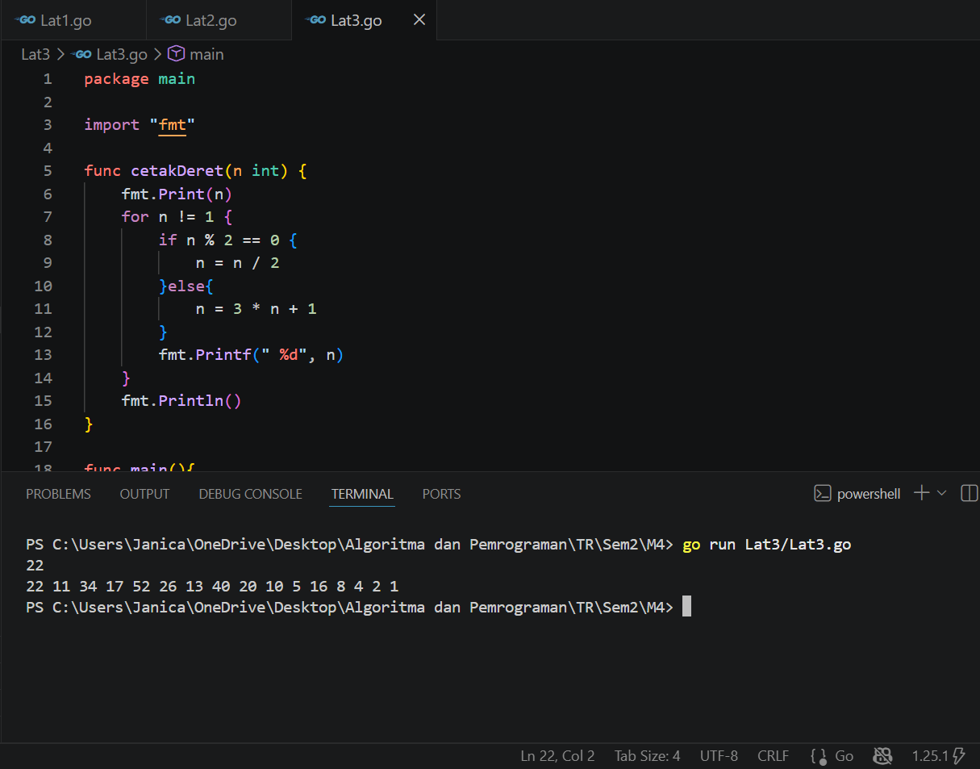

Deskripsi Program:
Program akan membaca satu bilangan awal, lalu mencetaknya. Jika angkanya genap akan dibagi 2, kalau ganjil akan dikali 3 lalu ditambah 1. Proses ini terus diulang sampai angka menjadi 1, dan semua hasil setiap langkah akan ditampilkan dalam satu baris.

